背景：如果出现系统界面卡慢，同时伴随着工单流转慢，app操作卡慢或频繁报错的现象，可考虑是数据库性能问题。

### 数据库主机

10.188.38.20-23

10.188.38.24（负载节点）

账号密码： oralce/OraN541GeZz

数据库主机使用的是AIX系统，许多linux下的命令无法使用。

查看cpu占比等指标：topas

一般情况下，数据库主机的cpu使用占比不会长时间超过70%以上。

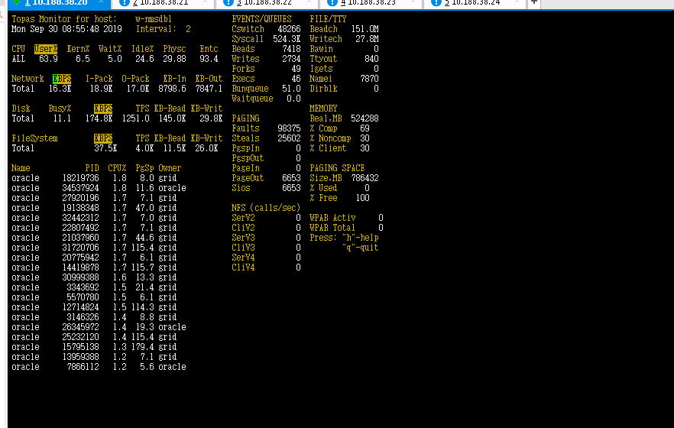

### 查询数据库io情况

gv$session_wait表中能查询到当前等待执行的sql所处于的事件，用以下sql查询出当前处于各事件的sql数量。

SELECT event,

SUM(DECODE(wait_Time, 0, 0, 1)) "Prev",

SUM(DECODE(wait_Time, 0, 1, 0)) "Curr",

COUNT(*) "Tot"

FROM gv$session_wait

WHERE wait_class != 'Idle'

GROUP BY event

ORDER BY 4 DESC

将等待数量多的事件名取出，用以下sql查出正处于该事件下的sql。根据查出的sql推断出导致卡慢的服务，后再分析是否需要重启服务或是杀死sql。

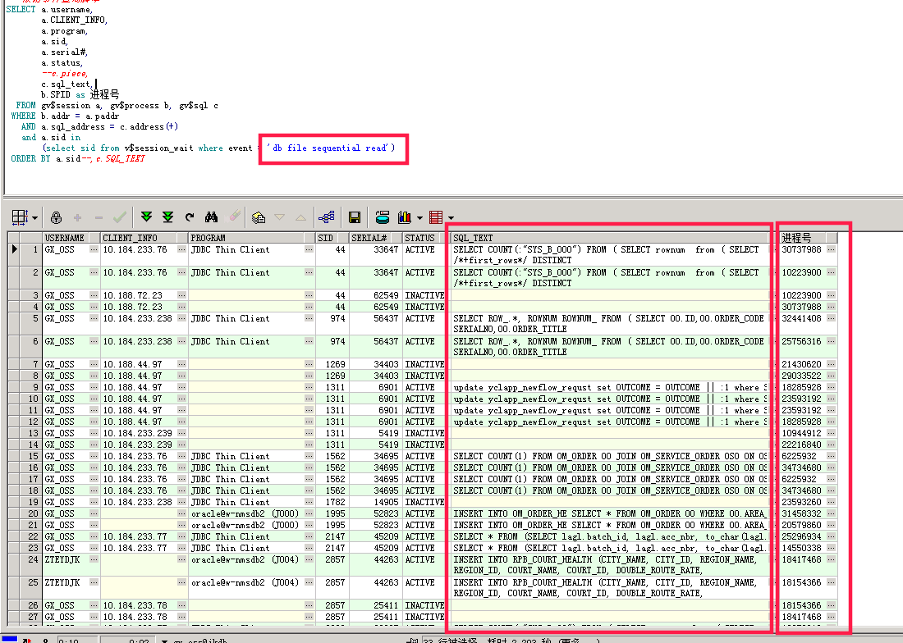

-- 根据事件查询脚本

SELECT a.username,

a.CLIENT_INFO,

a.program,

a.sid,

a.serial#,

a.status,

--c.piece,

c.sql_text,

b.SPID as 进程号,

'kill -9 '|| b.SPID

FROM gv$session a, gv$process b, gv$sql c

WHERE b.addr = a.paddr

AND a.sql_address = c.address(+)

and a.sid in

(select sid from v$session_wait where event = 'db file sequential read')

ORDER BY a.sid--,c.SQL_TEXT

### 查询锁表情况

（1）如果出现大量长时间的锁表，如某个表出现某个表同时有几十上百个锁，就可能是某个应用将频繁操作某个表，或着是表本身出现问题。

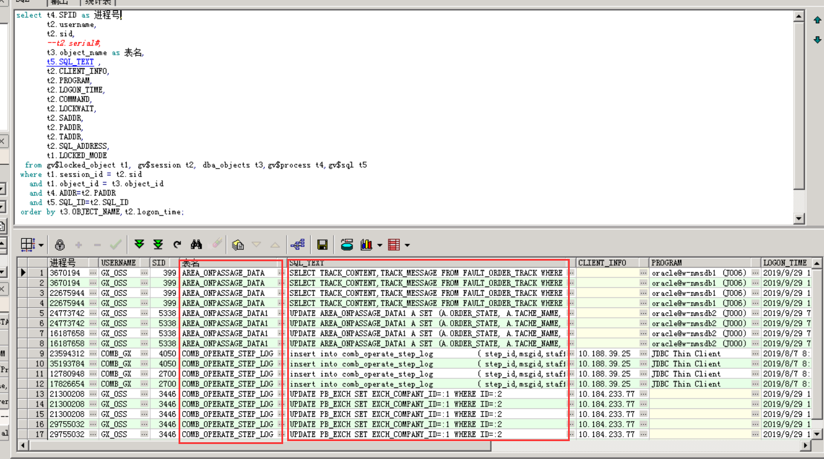

--------查询所有的锁表情况

select t4.SPID as 进程号,

t2.username,

t2.sid,

--t2.serial#,

t3.object_name ,

t5.SQL_TEXT ,

t2.CLIENT_INFO,

t2.PROGRAM,

t2.LOGON_TIME,

t2.COMMAND,

t2.LOCKWAIT,

t2.SADDR,

t2.PADDR,

t2.TADDR,

t2.SQL_ADDRESS,

t1.LOCKED_MODE

from gv$locked_object t1, gv$session t2, dba_objects t3,gv$process t4,gv$sql t5

where t1.session_id = t2.sid

and t1.object_id = t3.object_id

and t4.ADDR=t2.PADDR

and t5.SQL_ID=t2.SQL_ID

order by t3.OBJECT_NAME,t2.logon_time;

1. 如果出现大量的锁表，用以下sql可以直观地查询是否存在所有表的锁表数量

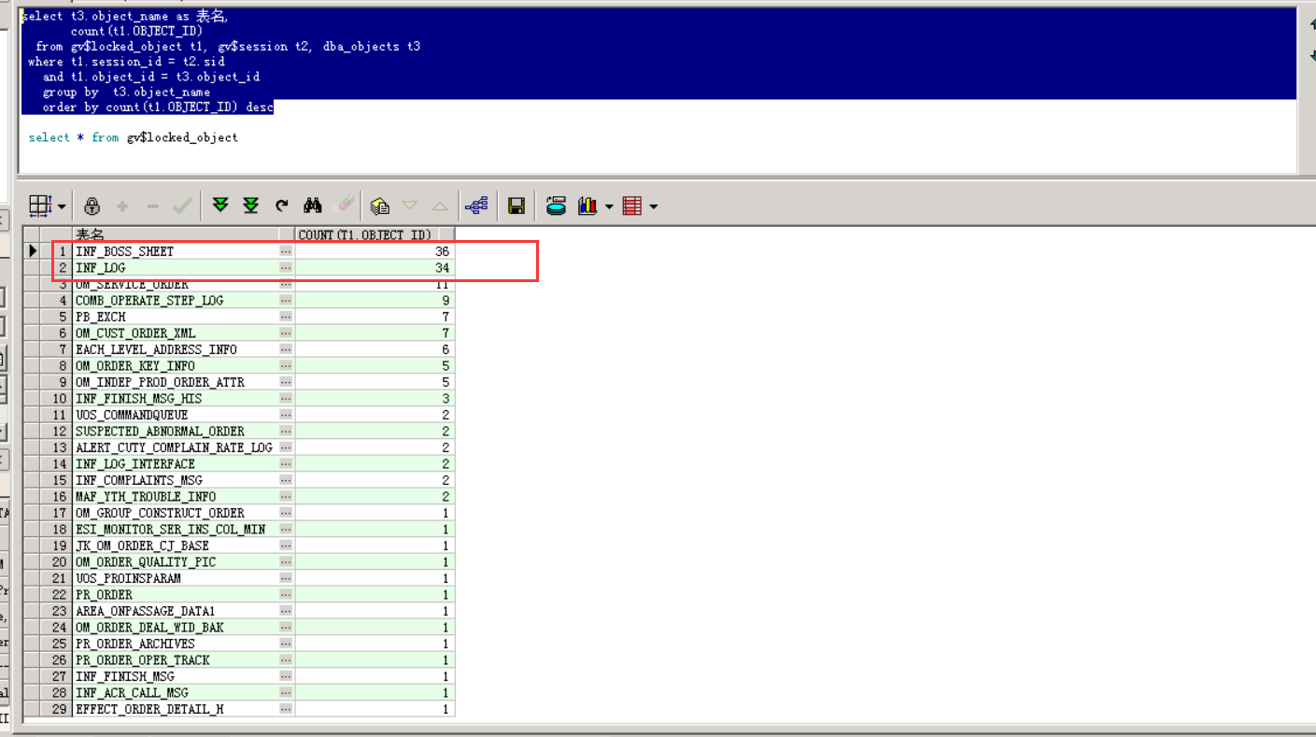

--查看各个表的锁表数量

select t3.object_name as 表名,

count(t1.OBJECT_ID)

from gv$locked_object t1, gv$session t2, dba_objects t3

where t1.session_id = t2.sid

and t1.object_id = t3.object_id

group by t3.object_name

order by count(t1.OBJECT_ID) desc

1. 取出锁表数量大的表名，用以下sql查询造成锁表的sql，进而可以根据sql分析造成锁表的服务。进而考虑是否需要杀掉缩表的sql或重启相应服务。

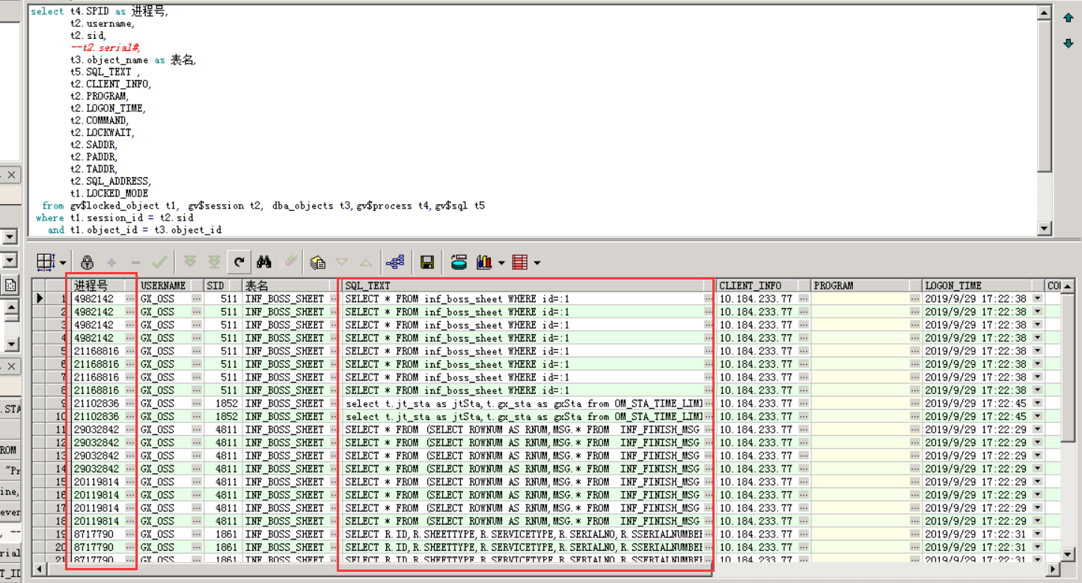

select t4.SPID as 进程号,

t2.username,

t2.sid,

--t2.serial#,

t3.object_name as 表名,

t5.SQL_TEXT ,

t2.CLIENT_INFO,

t2.PROGRAM,

t2.LOGON_TIME,

t2.COMMAND,

t2.LOCKWAIT,

t2.SADDR,

t2.PADDR,

t2.TADDR,

t2.SQL_ADDRESS,

t1.LOCKED_MODE

from gv$locked_object t1, gv$session t2, dba_objects t3,gv$process t4,gv$sql t5

where t1.session_id = t2.sid

and t1.object_id = t3.object_id

and t4.ADDR=t2.PADDR

and t5.SQL_ID=t2.SQL_ID

and t3.OBJECT_NAME=upper('****表名***')

1. 如果需要杀死锁表的sql进程，用以下sql得到kill语句，到数据库主机执行（四台数据库主机）。

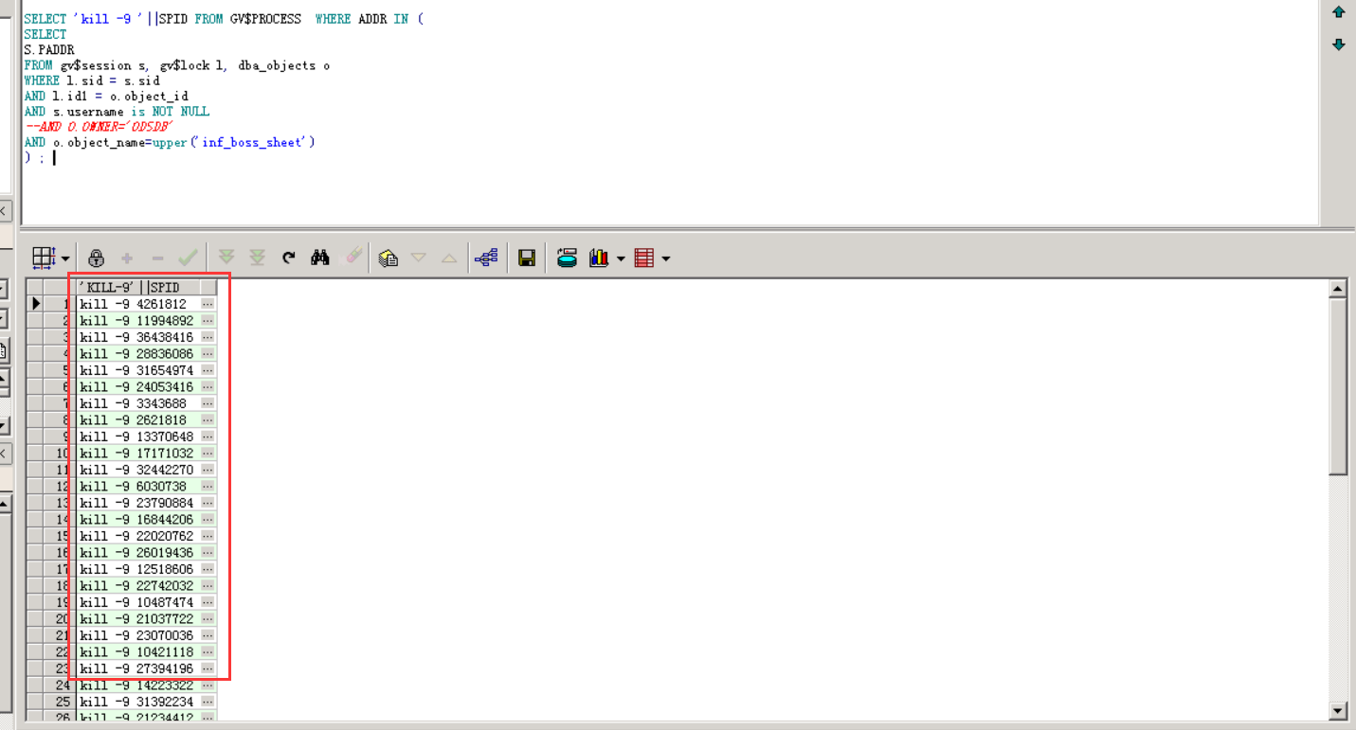

SELECT 'kill -9 '||SPID FROM GV$PROCESS WHERE ADDR IN (

SELECT

S.PADDR

FROM gv$session s, gv$lock l, dba_objects o

WHERE l.sid = s.sid

AND l.id1 = o.object_id

AND s.username is NOT NULL

--AND O.OWNER='ODSDB'

AND o.object_name=upper('****表名***')

);

### 查询消耗大的sql

--查看总消耗时间最多的前10条SQL语句

select *

from (select v.sql_id,

v.child_number,

v.sql_text,

v.elapsed_time,

v.cpu_time,

v.disk_reads,

v.executions,

rank() over(order by v.elapsed_time desc) elapsed_rank

from gv$sql v) a

where elapsed_rank <= 10;

--查看CPU消耗时间最多的前10条SQL语句

select *

from (select v.sql_id,

v.child_number,

v.sql_text,

v.elapsed_time,

v.cpu_time,

v.disk_reads,

v.executions,

rank() over(order by v.cpu_time desc) elapsed_rank

from gv$sql v) a

where elapsed_rank <= 10;

--查看消耗磁盘读取最多的前10条SQL语句

select *

from (select v.sql_id,

v.child_number,

v.sql_text,

v.elapsed_time,

v.cpu_time,

v.disk_reads,

v.executions,

rank() over(order by v.disk_reads desc) elapsed_rank

from gv$sql v) a

where elapsed_rank <= 10;

### 根据进程号查sql

可以到数据库主机使用topas命令查看cpu占比较大的oracle进程，取出进程号，用以下sql查询该oracle进程正在执行的sql。

select vs.SQL_TEXT ,

vp.spid,

vse.SQL_ID,

vse.STATUS as 会话状态, --ACTIVE-正在执行 INACTIVE-等待执行 killed-已被杀死

vse.CLIENT_INFO as 主机,

vse.USERNAME 用户,

vse.SERVICE_NAME 服务名

from V$PROCESS vp,v$session vse,v$sqlarea vs

where vp.ADDR=vse.PADDR

and vse.SQL_ID=vs.SQL_ID

--and vp.SPID='**进程号**'

### 其他脚本

-- 根据脚本查询sql_id

SELECT a.SQL_ID, a.CHILD_NUMBER, a.SQL_FULLTEXT, a.SQL_TEXT，

FROM gv$sql a

WHERE a.SQL_TEXT LIKE '%AND wo.work_order_type != %'

-- 根据sql_id查询执行计划

SELECT * FROM gv$sql_plan WHERE SQL_ID = 'bqrnap8n9b8zy';

-- 根据sql_id, child number查询执行计划

SELECT * FROM table(dbms_xplan.display_cursor('bqrnap8n9b8zy', 3));

--根据

select * from gv$session vs where vs.SQL_ID='bkr81h4cxyqkk'

select vp.SPID,vp.* from gv$process vp where vp.ADDR='0700012FE23FF358'

根据sql_id查进程号

--------查询当前运行的sql语句

select sql_text, COUNT(1)

from gv$session, gv$process, gv$sqlarea

where paddr = addr

and sql_hash_value = hash_value

and status = 'ACTIVE'

and gv$session.username is not null

GROUP BY sql_text

ORDER BY COUNT(1) DESC;

平时也可以看一下这个语句，然后如果故障时没有哪个进程CPU特别高，也可以看看有没有哪个语句执行数量暴增

### awr报告

使用具有DBA权限的数据库用户登录到数据库中；

2、使用以下SQL查询一下，具体时间参数视需要监控的时间而定，如果每天中

午12点监控，建议时间从前一天的中午12点到当天的12点。

select*

From dba_hist_snapshot

Where end_interval_time>=

to_date('2019-09-29 12:00:00','yyyy-mm-dd hh24:mi:ss')

And end_interval_time<=

to_date('2019-09-29 15:00:00','yyyy-mm-dd hh24:mi:ss')

Order by end_interval_time desc;

查询结果如下，从查询结果里面获取以下信息，应用到下一步的SQL

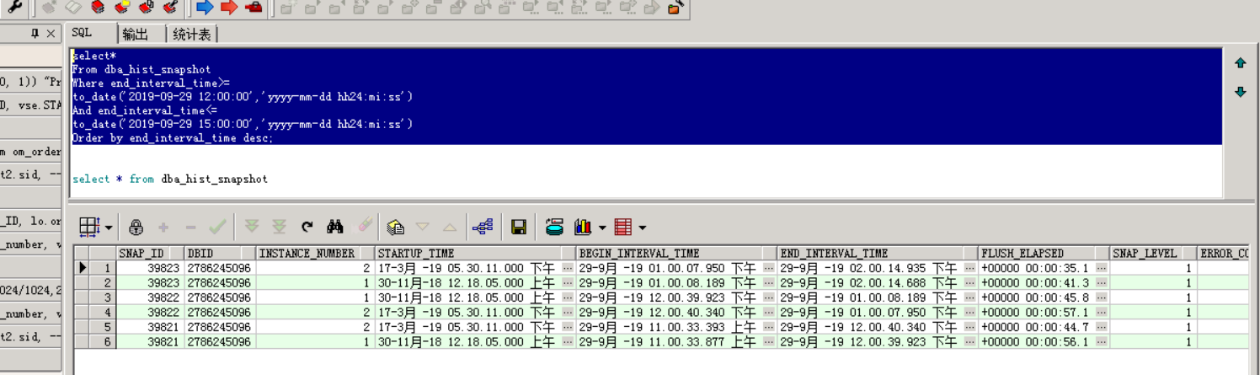

3、使用以下SQL查询一下

Select * from

table(dbms_workload_repository.awr_report_html(DBID,1,开始的

SNAP_ID,终止的SNAP_ID,8));

组合后如下：

select*from

table(dbms_workload_repository.awr_report_html(4263475968,1,12753,127

62,8));

4、把查出来的信息整体复制保存到某个文件中，文件必须为HTML格式的文件。